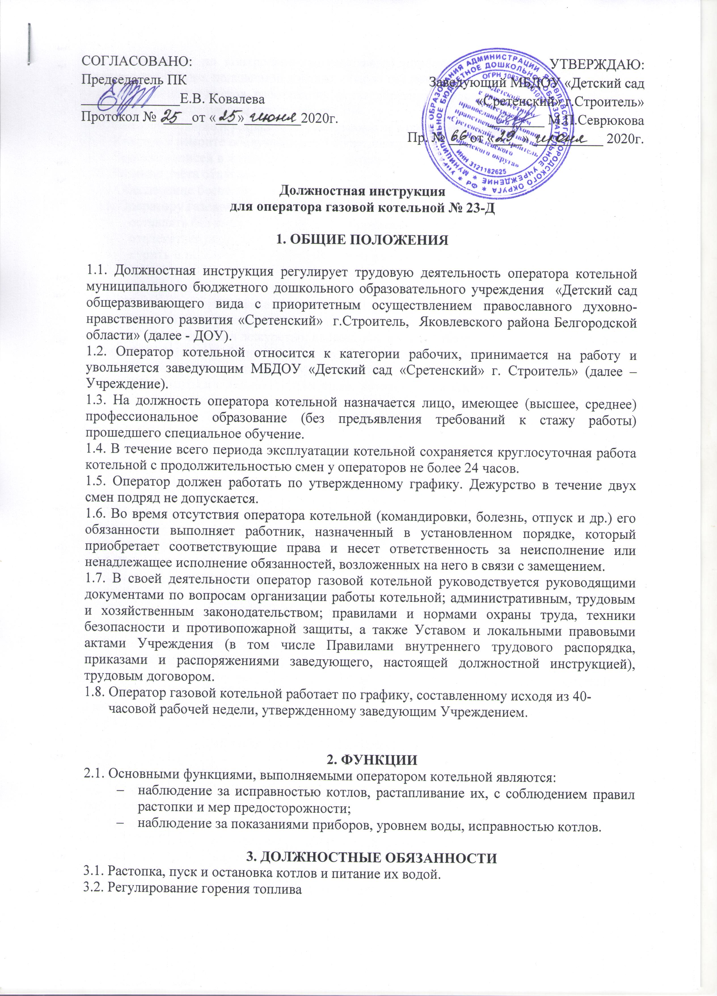  СОГЛАСОВАНО:  Председатель ПК  ______________Е.В. Ковалева  Протокол № ____от «___»________2020г. | УТВЕРЖДАЮ:  Заведующий МБДОУ «Детский сад «Сретенский» г.Строитель»  ________ М.П.Севрюкова  Пр. № ___от «____» __________ 2020г.

Должностная инструкция
для оператора газовой котельной № 23-Д
1. ОБЩИЕ ПОЛОЖЕНИЯ
1.1. Должностная инструкция регулирует трудовую деятельность оператора котельной муниципального бюджетного дошкольного образовательного учреждения «Детский сад общеразвивающего вида с приоритетным осуществлением православного духовно-нравственного развития «Сретенский» г.Строитель, Яковлевского района Белгородской области» (далее - ДОУ).
1.2. Оператор котельной относится к категории рабочих, принимается на работу и увольняется заведующим МБДОУ «Детский сад «Сретенский» г. Строитель» (далее – Учреждение).
1.3. На должность оператора котельной назначается лицо, имеющее (высшее, среднее) профессиональное образование (без предъявления требований к стажу работы) прошедшего специальное обучение.
1.4. В течение всего периода эксплуатации котельной сохраняется круглосуточная работа котельной с продолжительностью смен у операторов не более 24 часов.
1.5. Оператор должен работать по утвержденному графику. Дежурство в течение двух смен подряд не допускается.
1.6. Во время отсутствия оператора котельной (командировки, болезнь, отпуск и др.) его обязанности выполняет работник, назначенный в установленном порядке, который приобретает соответствующие права и несет ответственность за неисполнение или ненадлежащее исполнение обязанностей, возложенных на него в связи с замещением.
1.7. В своей деятельности оператор газовой котельной руководствуется руководящими документами по вопросам организации работы котельной; административным, трудовым и хозяйственным законодательством; правилами и нормами охраны труда, техники безопасности и противопожарной защиты, а также Уставом и локальными правовыми актами Учреждения (в том числе Правилами внутреннего трудового распорядка, приказами и распоряжениями заведующего, настоящей должностной инструкцией), трудовым договором.
1.8. Оператор газовой котельной работает по графику, составленному исходя из 40-
часовой рабочей недели, утвержденному заведующим Учреждением.

2. ФУНКЦИИ
2.1. Основными функциями, выполняемыми оператором котельной являются:
- наблюдение за исправностью котлов, растапливание их, с соблюдением правил растопки и мер предосторожности;
- наблюдение за показаниями приборов, уровнем воды, исправностью котлов.

3. ДОЛЖНОСТНЫЕ ОБЯЗАННОСТИ
3.1. Растопка, пуск и остановка котлов и питание их водой.
3.2. Регулирование горения топлива
3.3. Наблюдение по контрольно-измерительным приборам за уровнем воды в котле, температурой воды, подаваемой в отопительную систему.
3.4. Обслуживание котлов, работающих на газообразном топливе.
3.5. Регулирование работы (нагрузки) котлов.
3.6. Предупреждение и устранение неисправности в работе оборудования.
3.7. Участие в ремонте обслуживаемого оборудования.
3.8. Ведение записей в журналах о работе котельных установок.
3.9. Ведение учёта отпускаемой теплоты.
3.10.Обеспечение бесперебойной и безаварийной работы оборудования котельной.
3.11. Оператору газовой котельной запрещается:
- оставлять без надзора работающее оборудование;
- отвлекаться во время работы на посторонние дела;
- курить и пользоваться открытым огнем в помещении котельной;
- допускать в помещение котельной посторонних лиц;
- сушить одежду и другие предметы на котле.
3.12. Обязанности при приеме — сдаче смены:
3.12.1.Заступающая смена должна прибыть на рабочее место за 15 минут до начала работы. Смена, сдающая дежурство, должна обеспечить работу агрегатов в соответствии с заданным режимом и обеспечить чистоту и порядок на рабочем месте.
3.12.2. Смена, заступающая на дежурство, должна:
- ознакомиться с записями в журнале, которые были сделаны за время, прошедшее после предыдущего дежурства;
- произвести обход котельной и убедиться в исправности теплотехнического оборудования;
- проверить состояние и убедиться в исправности вентиляции, освещения;
- получить сведения о работе оборудования, за которым необходимо вести особо тщательное наблюдение;
- проверить и принять оперативную документацию, оформить прием-сдачу смены, с записью в оперативном журнале о выявленных недостатках в работе оборудования и подписью сначала принимающей, а потом сдающей смены.
3.13. Обязанности персонала во время смены
3.14. Дежурная смена обязана:
- обеспечить бесперебойный отпуск тепла с заданными параметрами;
- производить своевременное снятие и запись показаний КИП;
- проводить контроль за работой систем автоматики безопасности;
- записывать в оперативном журнале замечания о работе оборудования, о розжиге и остановке котлов;
- при аварийной ситуации обеспечить остановку котлов и котельной, сообщить ответственному лицу, принять меры по устранению аварийной ситуации в соответствии с Планом локализации и ликвидации аварийных ситуаций.

4. ОПЕРАТОР КОТЕЛЬНОЙ ДОЛЖЕН ЗНАТЬ

4.1. Принцип работы обслуживаемых котлов;
4.2. Состав теплоизоляционных масс и основные способы теплоизоляции котлов и паротрубопроводов;
4.3. Правила обращения с оборудованием, находящимся под напряжением;
4.4. Устройство и принцип работы центробежных и поршневых насосов, электродвигателей и паровых двигателей;
4.5. Схемы тепло-и водопроводов котельной установки и наружных теплосетей;
4.6. Порядок учета результатов работы оборудования;
4.7. Устройство, назначение и условия применения контрольно-измерительных приборов;
4.8. Правила настройки и регулирования контрольно-измерительных приборов; основные сведения по теплотехнике;
4.9. Технические условия на качество воды и способы ее очистки;
4.10. Причины возникновения неисправностей в работе котельной установки и меры их предупреждения;
4.11. Правила внутреннего трудового распорядка;
4.12. Правила пользования средствами индивидуальной защиты;
4.13.Правила и нормы охраны труда, техники безопасности, производственной санитарии и противопожарной защиты.
5. ПРАВА

Оператор газовой котельной имеет право:
5.1. Знакомиться с проектами решений заведующего Учреждением, касающихся его деятельности.
5.2. Вносить на рассмотрение руководства предложения по совершенствованию работы, связанной с обязанностями, предусмотренными настоящей инструкцией.
5.3. Получать от заведующего информацию и документы по вопросам, входящим в его компетенцию.
5.4. Требовать от руководства оказания содействия в исполнении своих должностных обязанностей и прав.
5.5. Имеет права, предусмотренные Трудовым кодексом РФ, Правилами внутреннего трудового распорядка.

6. ОТВЕТСТВЕННОСТЬ

6.1. За неисполнение или ненадлежащее исполнение без уважительных причин Устава и Правил внутреннего трудового распорядка, законных распоряжений заведующего ДОУ и иных локальных нормативных актов, должностных обязанностей, установленных настоящей Инструкцией, в том числе за неиспользование прав, предоставленных настоящей Инструкцией, приведшее к дезорганизации образовательного процесса или деятельности котельной, оператор котельной несет дисциплинарную ответственность в порядке, определенном трудовым законодательством. За грубое нарушение трудовых обязанностей в качестве дисциплинарного наказания может быть применено увольнение.
6.2. За нарушение правил пожарной безопасности, охраны труда, санитарно-гигиенических правил работы котельной оператор привлекается к административной ответственности в порядке и в случаях, предусмотренных административным законодательством.
6.3. За виновное причинение Учреждению или участникам образовательного процесса ущерба (в том числе морального) в связи с исполнением (неисполнением) своих должностных обязанностей, а также не использование прав, предоставленных настоящей Инструкцией, оператор котельной несет материальную ответственность в порядке и в пределах, установленных трудовым и (или) гражданским законодательством.

С инструкцией ознакомлен: _________ ___________________ ______________
Подпись расшифровка подписи дата

С инструкцией ознакомлен: _________ ___________________ ______________
Подпись расшифровка подписи дата

Инструкция составлена заведующим МБДОУ
«Детский сад «Сретенский» г.Строитель» ______________ Севрюкова М.П.

